ICS 11.060
CCS C 05 T/CAB

团体标准

T/ CAB XXXX—20XX

窄带成像用于口腔潜在恶性疾患恶性转化早期辅助诊断操作指南
Operating guidelines for narrowband imaging in the early auxiliary diagnosis of malignant transformation of oral potentially malignant disorders

( 征求意见稿 )

(在提交反馈意见时，请将您提交的专利连同政策性文件一并附上)

20XX-XX-XX发布 20XX-XX-XX实施
中国产学研合作促进会 发布

 版权保护文件
版权所有归属于该标准的发布机构。除非有其他规定，否则未经许可，此发行物及其章节不得以其他形式或任何手段进行复制、再版或使用，包括电子版，影印件，或发布在互联网及内部网络等。使用许可可于发布机构获取。

目 次
前 言 II
引 言 III
1 范围 1
2 规范性引用文件 1
3 术语和定义 1
4 总体原则 2
4.1 应用思路 2
4.2 推荐应用人群 2
4.2 注意事项 2
5 设备条件与环境要求 2
6 检查前准备 3
7 应用流程 4
8 患者准备 4
9 内镜检查流程 5
10 分型判读与活检参考 5
11 检查报告 5
12 培训与质量控制 6
13 随访管理 6
附 录A(资料性)IPCL病变分类示意图 7
附 录B(资料性)窄带成像（NBI）检查报告建议模板 9
参考文献 10

前 言

本文件按照GB/T 1.1—2020《标准化工作导则 第1部分：标准化文件的结构和起草规则》的规定起草。
请注意本文件的某些内容可能涉及专利，本文件发布机构不承担识别专利的责任。
本文件由四川大学华西口腔医院提出。
本文件由中国产学研合作促进会归口。
本文件起草单位：四川大学华西口腔医院、上海交通大学附属第九人民医院、南京医科大学附属口腔医院、中山大学附属口腔医院、武汉大学口腔医院、西南医科大学附属口腔医院、首都医科大学附属北京口腔医院、口腔疾病防治全国重点实验室
本文件主要起草人：江潞、陈谦明、曾昕、徐一铭、侯菲菲、仇学梅、刘丹、朱桂全、李春洁、汤亚玲、沈雪敏、李江、周瑜、但红霞、罗小波、王冏珂、周红梅、吴芳龙、夏娟、王智、范媛、卢锐、王辉、聂敏海、张佳莉、游梦、冯晓东、赵行、李敬、李莹璐、刘锐、许小平、神应强、李太文、徐浩、孙思露、刘天楠、梁睿贞、房娟

引 言
口腔潜在恶性疾患（oral potentially malignant disorders，OPMDs）具有一定比例的癌变风险，其癌变率在不同病变类型及人群中差异较大，范围约为 1.4 %～49.5 %，整体恶变率约 7.9 %。一旦恶变为口腔鳞状细胞癌（oral squamous cell carcinoma，OSCC），患者总体生存率较低，治疗及整复难度大，不仅给患者造成显著身心负担，也带来较高的医疗经济负担。因此，提升 OPMDs 恶变风险识别能力、优化活检取材与随访管理，对口腔癌防治具有重要意义。
目前 OPMDs 的临床筛查与初步评估主要依赖常规口腔检查（视诊、触诊/扪诊）及必要时组织病理学确诊。然而，常规口腔检查对早期、边界不清的微小病变识别能力有限，诊断准确性受操作者经验影响较大，易出现漏诊与误判。窄带成像（narrow-band imaging，NBI）是一种实时光学图像增强技术，通过以血红蛋白吸收峰为基础的窄谱蓝光与绿光照明，提高黏膜浅表微血管网络与黏膜表面微结构的对比度；在放大观察条件下，可更清晰呈现上皮乳头内毛细血管袢（intrapapillary capillary loop，IPCL）等微血管形态异常，并增强黏膜表面细微结构与病变边界的可视化，从而有助于提高对亚临床黏膜异常与早期病损的发现能力，并优化靶向活检取材的准确性与一致性，为 OPMDs 恶变的风险评估与辅助诊断提供影像学依据。
NBI 技术已在多黏膜系统的早期病变识别中得到应用，并逐步引入口腔黏膜病变的临床评估。现阶段在口腔领域的应用仍缺乏统一的规范性要求，主要体现在适用对象界定、设备与成像条件、检查流程与图像采集存档、IPCL 分型判读要点以及与活检/随访策略的衔接等方面尚未形成可推广的一致标准，影响不同机构与不同操作者之间结果的一致性与可比性。因此，有必要制定本团体标准，为临床提供可执行、可培训、可追溯的规范化技术路径与判读依据。
为支撑本指南的技术路线与判读标准，编制团队依托长期临床实践与经组织学证实的病例资料，建立了覆盖多病种与多病理阶段的 OPMDs-NBI 典型图像与随访数据基础，并在此基础上形成了具有明确判读要点和临床决策指向的 IPCL 四级分型框架。既往证据与本土实践均提示，该分型在 OPMDs 恶变风险评估与辅助诊断中具有较好的诊断效能、可操作性与可重复性，可用于支持靶向活检取材与随访管理的规范化实施。
本操作指南旨在以“可执行、可培训、可追溯”为原则，系统规定适用范围与注意事项、设备与环境条件、检查前准备与操作流程、图像采集/存档与检查报告要素、IPCL 分型判读与活检参考、随访管理以及培训与质量控制要求，促进不同机构与不同操作者之间结果的一致性与可比性。本指南的实施有望提升高风险病变识别与靶向活检的准确性，减少漏诊与不必要活检，推动规范化随访与早期干预，从而降低晚期口腔癌比例并减轻疾病负担。

窄带成像用于口腔潜在恶性疾患恶性转化
风险评估与辅助诊断操作指南

1 范围
本文件对窄带成像技术用于口腔潜在恶性疾患恶性转化风险评估和辅助诊断的适用场景、应用方法、判读参考、人员培训与质量控制要求及随访管理等方面提出了指导性建议。
本文件适用于口腔医学相关医疗机构的临床医生开展口腔潜在恶性疾患恶变风险评估和辅助诊断及相关临床科研和教学工作。

2 规范性引用文件
下列文件对于本文件的应用是必不可少的。凡是注日期的引用文件，仅该日期对应的版本适用于本文件；不注日期的引用文件，其最新版本（包括所有的修改单）适用于本文件。
GB 15982-2012 医院消毒卫生标准
WS/T 313 医务人员手卫生规范

3 术语和定义
下列术语和定义适用于本文件。
3.1
窄带成像 narrow-band imaging，NBI
一种内镜成像方法，利用特定波长的窄带光（通常为蓝光和绿光）增强黏膜表层血管及微结构的显像对比度。
3.2
口腔潜在恶性疾患 oral potentially malignant disorders，OPMDs
一类具有潜在恶性转化风险的口腔黏膜病变，可能发展为口腔鳞状细胞癌。常见疾病包括口腔白斑病、口腔红斑病、口腔苔藓样病变和口腔黏膜下纤维性变等。
3.3
乳头内毛细血管袢 intrapapillary capillary loop，IPCL
位于黏膜结缔组织乳头内的微小毛细血管结构，形态变化可提示黏膜病变的性质和程度。

4 总体原则

4.1 应用思路

窄带成像（NBI）技术的规范应用为口腔潜在恶性疾患的恶变筛查与风险评估提供新技术手段。
4.2 推荐应用人群
本指南所规定的 NBI 技术推荐应用于下列人群：
a) 经临床诊断为OPMDs者，包括但不限于口腔白斑病、口腔红斑病、口腔苔藓样病变、口腔黏膜下纤维性变等；
b)口腔鳞状细胞癌高风险人群，如长期使用烟草或槟榔者、饮酒者、人乳头瘤病毒（HPV）感染者、既往口腔癌病史者等；
c)已经病理活检确认为上皮轻度或者中度异常增生的OPMDs的随访；
d)已经做过手术治疗的口腔鳞状细胞癌患者的随访。
4.3 注意事项
在下列情况下，本指南所规定的 NBI 技术的图像质量及判读可靠性可能受到影响：
a) 口腔内有活动性出血，影响视野清晰度；
b) 病变区域存在大面积溃疡或坏死，难以识别黏膜结构；
c) 严重张口受限或其他解剖结构异常，导致内镜无法充分接触病变区域；
d) 病变存在明显角化改变，厚角化层可影响光线透射与血管显影，降低影像清晰度；
e) 黏膜存在明显炎症反应时，因局部充血、水肿及毛细血管扩张，可出现与肿瘤性病变相似的微血管形态，需结合临床背景综合判断；
f) 既往接受放射治疗的区域常出现放射性血管炎表现，可能导致 IPCL 显影异常，应谨慎判读。
注：在上述情况下，临床医师应审慎选择是否采用 NBI 检查，并对检查结果进行谨慎解读，必要时结合白光检查、病理结果及其他临床资料综合判断。

5设备条件与环境要求

5.1 设备条件
用于实施本指南所规定 NBI 检查的设备及配套系统应符合下列条件，以保证成像质量、受检者安全及数据可追溯性：
a) 建议使用能够发出两个或多个特定波段窄谱光的 NBI 设备，其中心波长宜覆盖血红蛋白的主要吸收峰（如约 400 nm～430 nm 的蓝光波段和约 525 nm～550 nm 的绿光波段），以增强口腔黏膜浅层与深层血管的成像对比度；
b) 推荐使用具备高清图像采集能力的设备，分辨率宜达到 1920×1080 像素（1080p）及以上，并具备近距离微结构观察功能，以便清晰识别黏膜微血管形态。检查所用探头及附件应符合医疗器械相关标准，使用前后应按规定进行清洁和消毒，确保受检者安全；
c) 应配备符合医疗器械数据安全要求的图像存储系统，具备数据加密与备份功能，能够实现图像、视频及相关检查报告的长期保存与追溯。建议建立设备校准、存储介质维护与数据管理记录制度，以保障数据完整性与可追溯性。
5.2 环境要求
用于实施本指南所规定 NBI 检查的环境应符合下列要求，以保证成像质量、设备稳定运行及患者安全与隐私：
a) 检查环境应保持光照均匀、无杂散光及强反射光源，避免外界光干扰图像显示效果；b) 检查室宜保持室温 20 ℃～26 ℃，相对湿度 40 %～70 %，空气洁净，无明显尘埃及异味；
c) 检查区应具备良好的电源接地与防电磁干扰措施，避免对成像系统造成噪声或信号波动；
d) 检查环境应安静、整洁，布局合理，保证操作者活动空间和患者隐私；
e) 建议定期对环境照度、温湿度及洁净度进行检测，确保长期符合检查及设备使用要求。
6.检查前准备
6.1 检查设备与环境状态核查
在每次实施本指南所规定的 NBI 检查前，应对相关设备及检查环境状态进行核查，以确保成像质量和检查安全：
a）检查前应核查设备运行状态，确认光源输出稳定、图像显示正常；
b）应完成光源预热及白平衡校准，确保成像系统处于最佳状态；
c）检查前应确认环境条件符合第 5 章的相关要求，包括照度、温湿度和电磁环境等；
d）核查结果宜记录于检查前准备记录表中。
6.2 物资与耗材核查
用于实施本指南所规定 NBI 检查的物资与耗材在检查前应完成核查，以保证操作过程的规范性和感染防控安全：
a）应备齐必要耗材，包括一次性探头避污膜套、无菌棉签、口镜、口杯、记录单等；
b）所有可重复使用器具及其配件在使用前应完成清洁和消毒；
c）一次性耗材包装应完整、在有效期内；
d）检查台面及可重复使用器具及其配件应保持整洁，必要时进行无菌覆盖；
e）应确认清洁消毒用品配比及有效浓度符合要求。

7. 应用流程
为确保 NBI 技术在OPMDs诊疗中的应用符合标准要求，并提高操作一致性和影像判读准确性，本指南建议按照下述流程进行操作：
a）人员与患者准备。按第8部分的要求执行；
b）内镜检查。按第9部分的要求执行，应遵循先白光模式全面观察，后切换至NBI模式重点评估微血管结构的原则；
c）分型判读与活检决策。基于第10部分的IPCL分型标准，对病变风险进行评估，并参照相应的活检建议做出临床决策；
d）出具检查报告。按第12部分的要求完成报告；
e）制定随访计划。根据第14部分的指引，为患者制定个性化的随访方案。
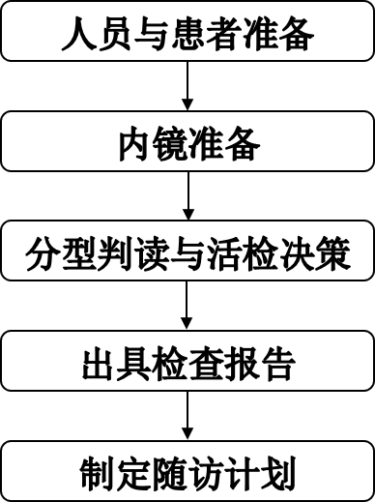

图1 应用流程

8 人员与患者准备
为了确保 NBI 检查的顺利进行，提高检查的准确性与安全性，检查人员和患者应做好充分准备，具体要求如下：
a）检查人员应熟悉 NBI 设备操作规程并经过相关培训；
b）检查前应向患者说明检查目的、过程及注意事项，取得知情同意；
c）检查前应评估患者张口度、配合程度及全身状况；
d）被检查者体位应调整至舒适、稳定，确保病变区域充分暴露；
e）必要时可采用辅助照明或牵拉器以改善观察视野；
f）被检查者应在检查前完成口腔清洁，去除食物残渣并摘下义齿。

9 内镜检查流程
为了确保 NBI 检查的全面性、图像清晰度及判读结果的准确性，NBI 检查应按照规范的操作顺序进行，具体流程如下：
a) 首先采用白光模式进行全面观察，记录病变区域的位置、范围及表面特征；
b) 随后切换至NBI模式，对整个病变区域的微血管结构进行系统性评估，重点关注IPCL的变化，包括粗细、形状和分布密度等特征；
c) 在检查过程中，从病变区域选择若干（如≥3个）具有代表性的观察点，每个点采集多张（如≥3张）清晰图像。采集的图像应具有良好的清晰度和曝光条件，能够反映IPCL的关键特征，并存档和标注区域位置，以便后续比对分析。
10 分型判读与活检参考
IPCL类型* | IPCL特征 | 风险分层 | 病理相关性 | 活检参考建议
正常型 | 规则的点状或短线状IPCL | 低风险 | 通常对应正常黏膜上皮或轻度上皮异常增生 | 一般无需活检，可随访观察
扩张型 | 规则排列的粗点状，或粗长线状IPCL | 低风险 | 通常对应轻度至中度上皮异常增生或炎症 | 可考虑活检，或结合临床随访
不规则型 | 疏密不等的点状或环状IPCL | 高风险 | 可能提示中度或重度上皮异常增生 | 建议活检，以明确诊断
混乱型 | IPCL显著扩张，管径不均，形态迂曲，走行与分布无序，可见局灶聚集或弥漫散在 | 高风险 | 可能提示重度异常增生或癌变 | 推荐优先活检
为确保 NBI 技术在OPMDs诊疗中的应用准确、可靠，本指南参考2025年发表于《Oral Diseases》杂志的 IPCL 四级分类标准（见表1），并根据该分型提出相应的活检参考建议，以帮助临床医生判断病变的恶性风险并做出相应决策：
表1 IPCL分型标准与活检参考建议
*见附录IPCL病变分类示意图

11 检查报告
为了确保 NBI 检查记录的完整性、准确性和可追溯性，并为后续的质量控制与诊断复核提供依据，建议在 NBI 检查报告中包含以下内容：
a) 记录 IPCL 类型判读结果；
b) 保存关键检查图像，便于追溯和复核；
c) 在检查结论中注明需结合组织病理学结果进行最终确诊；
d) 检查报告及图像数据应存档备份，纳入质量追踪体系，便于后续对比与复核；
e) 报告应注明：本报告仅反映本次检查当次所见。

12 培训与质量控制

12.1 操作人员培训
为了确保 NBI 检查及 IPCL 分型判读的准确性和一致性，保证临床操作的规范化，本指南建议对操作人员进行系统的培训，并确保其具备必要的操作技能和判读能力。培训内容应包括：
a) 操作人员宜接受NBI成像原理、操作方法、图像采集要点及IPCL分类标准的系统培训；
b) 培训内容可包括典型病例图像判读、常见误判分析及纠正方法；
c) 鼓励通过考核评价培训效果，以便提高学习质量。具备相关能力后，可独立开展NBI检查。

12.2 质量控制
为了确保 NBI 检查结果的可靠性、一致性与可追溯性，并提高临床操作质量，本指南建议实施以下质量控制措施：
a) 制定图像采集与保存的基本要求，保证图像清晰、完整；
b) 检查流程宜保持规范化，以提高操作一致性；
c) 定期开展病例复核与质量评估，持续提升诊断一致性；
d) 建立检查数据归档及反馈机制，用于追踪质量变化和经验积累。

13 随访管理

13.1 按照IPCL类型制订随访计划
表2 不同IPCL类型病变的随访频率与干预建议
IPCL类型* | 推荐随访间隔 | 推荐的具体干预与管理建议
正常型 | 不超过12个月 | 健康教育与危险因素干预；口腔常规检查或NBI检查
扩张型 | 每6个月 | NBI复查，考虑化学预防措施
不规则型 | 每3个月 | NBI复查，建议及时进行病理活检以确定诊断
混乱型 | 尽快（2周内） | 尽快活检或手术
*见附录A IPCL病变分类示意图

13.2 预期随访目标
为提高 OPMDs 患者的预后，减少疾病进展的风险，本指南建议在随访过程中设定以下目标：
a) 通过规范化随访和早期干预，辅助降低OPMDs在初次诊断后一定时期内进展为侵袭性癌症的风险。
c) 鼓励通过患者教育、提醒系统和个性化随访计划，提高OPMDs患者的随访依从性。

附 录 A
(资料性)

IPCL病变分类示意图

IPCL病变分类示意图如下：

A.1 正常型 — 规则的点状或短线状IPCL
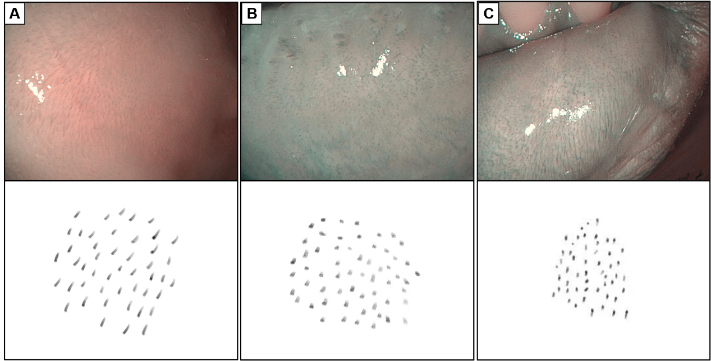
A.2 扩张型 — 规则排列的粗点状，或粗长线状IPCL
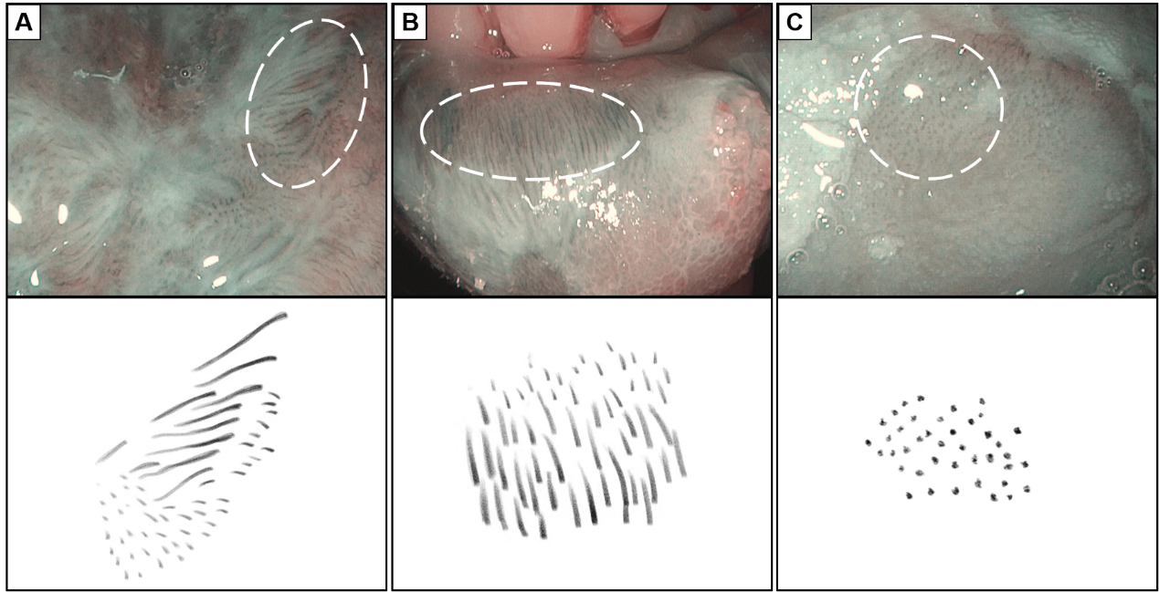

A.3 不规则型 — 疏密不等的点状或环状IPCL
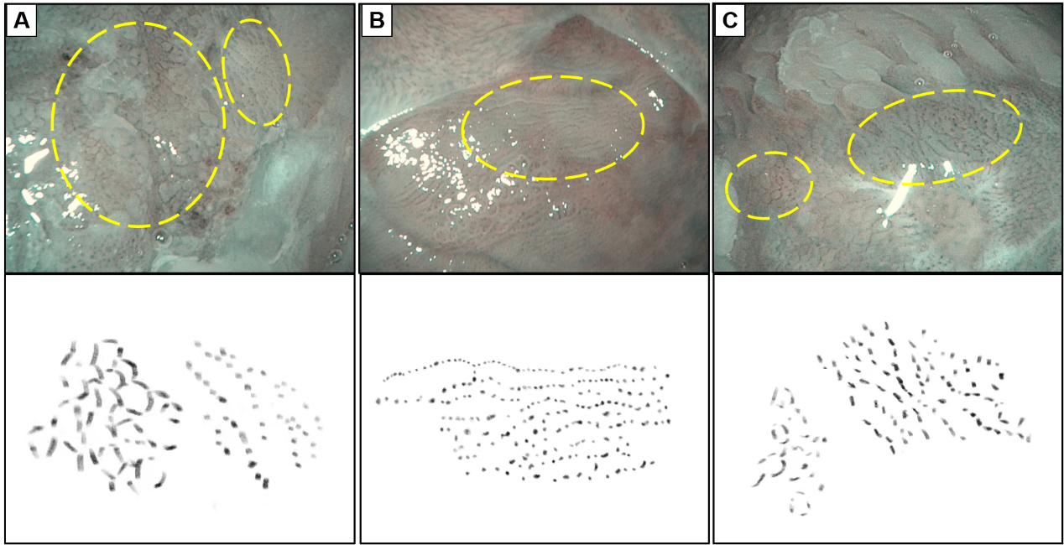
A.4 混乱型 — 粗细不均、成团或散乱分布的蚯蚓状IPCL
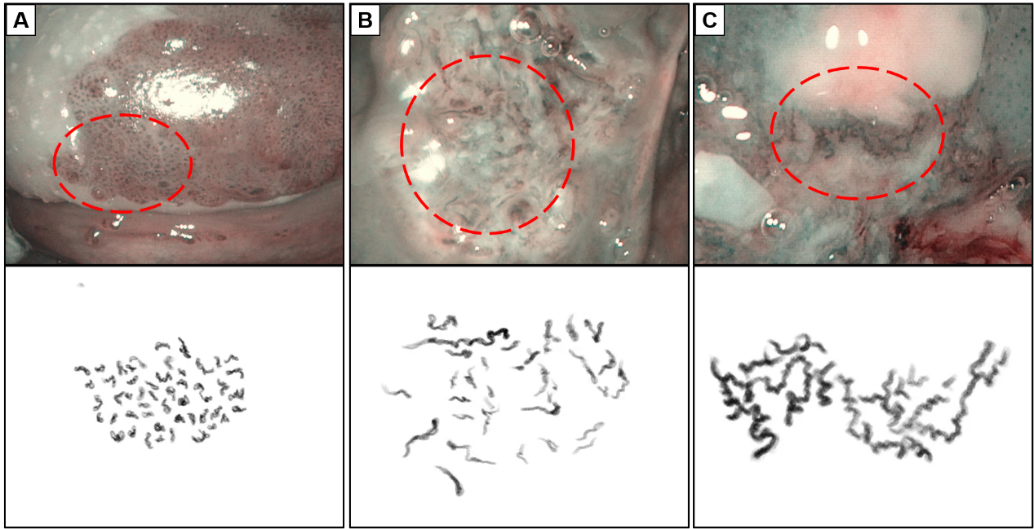
T/CAB XXXX—XXXX

附录B

（资料性）
窄带成像（NBI）检查报告建议模板
（口腔潜在恶性疾患风险评估与辅助诊断）

B.1 报告基本信息
医疗机构/科室 | __________ | 报告编号 | __________
患者姓名 | __________ | 病历号/ID | __________
性别 | ____ | 年龄 | ____岁
检查日期 | ____年__月__日 | 报告日期 | ____年__月__日

B.2 临床信息
患者主诉：______________________________________________
临床初步诊断：__________________________________________

B.3 影像所见与IPCL分型判读

说明：IPCL分型用于风险分层与活检/随访策略参考；最终诊断以组织病理学为依据。
病灶编号 | 部位 | 白光所见要点 | NBI所见要点（微结构/血管） | IPCL类型 | 风险分层
1 | _________ | __________ | __________ | [ ] 正常 [ ] 扩张  [ ] 不规则 [ ] 混乱 | [ ] 低 [ ] 高
2 | _________ | __________ | __________ | [ ] 正常 [ ] 扩张  [ ] 不规则 [ ] 混乱 | [ ] 低 [ ] 高
3 | _________ | __________ | __________ | [ ] 正常 [ ] 扩张  [ ] 不规则 [ ] 混乱 | [ ] 低 [ ] 高

B.4 结论与管理建议
综合判读：______________________________________________
处理建议： [ ] 靶向活检（部位：__________） [ ] 转诊头颈肿瘤专科 [ ] 按方案随访复查 [ ] 其他：__________

B.5 报告签名与复核
检查出具报告者 | __________ | 复核者（如适用） | __________
注：本报告为辅助诊断与风险评估记录模板，不能替代组织病理学诊断；建议结合临床表现、必要的病理检查及随访结果综合判断。

参 考 文 献
[1] Xu Y, Zhang T, Liu D, Qiu X, Hou F, Wang J, Luo X, Dan H, Zhou Y, Zeng X, Jiang L, Chen Q. New IPCL Classification Using NBI for Early Detection of OPMDs Malignant Transformation. Oral Dis. 2025 Apr;31(4):1198-1205.
[2] Zhang Y, Wu Y, Pan D, Zhang Z, Jiang L, Feng X, Jiang Y, Luo X, Chen Q. Accuracy of narrow band imaging for detecting the malignant transformation of oral potentially malignant disorders: A systematic review and meta-analysis. Front Surg. 2023 Jan 6;9:1068256.
[3] 程喆,金建秋,王倩.口腔潜在恶性疾患癌变风险的早期筛查[J].临床与病理杂志,2024,44(07):1018-1026.
[4] 梁甲武,卫明慧,刘青.口腔潜在恶性病变癌变的早期无创检查方法[J].实用口腔医学杂志,2018,34(04):557-560.
[5] 梁艳梅,杨子晗,尚建伟,等.口腔癌筛查与诊断的影像学技术及发展趋势[J].中国激光,2023,50(15):9-21.
[6] Lau J, O G, Warnakulasuriya S, Balasubramaniam R, Frydrych A, Kujan O. Adjunctive aids for the detection of oral squamous cell carcinoma and oral potentially malignant disorders: A systematic review of systematic reviews. Jpn Dent Sci Rev. 2024 Dec;60:53-72.
[7] Mazur M, Ndokaj A, Venugopal DC, Roberto M, Albu C, Jedliński M, Tomao S, Vozza I, Trybek G, Ottolenghi L, Guerra F. In Vivo Imaging-Based Techniques for Early Diagnosis of Oral Potentially Malignant Disorders-Systematic Review and Meta-Analysis. Int J Environ Res Public Health. 2021 Nov 10;18(22):11775.
[8] 吴俊华,周燚,骆献阳.窄带成像内镜在口腔癌及癌前病变诊断中的应用[J].中华耳鼻咽喉头颈外科杂志,2020,55(02):104-108.
[9] Westra JM, Zwakenberg MA, Halmos GB, van der Laan BFAM, van der Vegt B, Plaat BEC. Narrow band imaging reveals field cancerisation undetected by conventional white light: Optical diagnosis versus histopathology. Clin Otolaryngol. 2024 Jul;49(4):429-435.
[10] Takano JH, Yakushiji T, Kamiyama I, Nomura T, Katakura A, Takano N, Shibahara T. Detecting early oral cancer: narrowband imaging system observation of the oral mucosa microvasculature. Int J Oral Maxillofac Surg. 2010 Mar;39(3):208-13.
[11] van Schaik JE, Halmos GB, Witjes MJH, Plaat BEC. An overview of the current clinical status of optical imaging in head and neck cancer with a focus on Narrow Band imaging and fluorescence optical imaging. Oral Oncol. 2021 Oct;121:105504.
[12] Ota A, Miyamoto I, Ohashi Y, Chiba T, Takeda Y, Yamada H. Diagnostic Accuracy of High-Grade Intraepithelial Papillary Capillary Loops by Narrow Band Imaging for Early Detection of Oral Malignancy: A Cross-Sectional Clinicopathological Imaging Study. Cancers (Basel). 2022 May 13;14(10):2415.
[13] Xu Y, Deng X, Sun Y, Wang X, Xiao Y, Li Y, Chen Q, Jiang L. Optical imaging in the diagnosis of OPMDs malignant transformation. Journal of Dental Research. 2022 Jul;101(7):749–758.

